中国轻工业联合会团体标准《高温高压法培育钻石原石检验与分级》编制说明
（报批稿）

1 工作简况

1.1任务来源
本项目根据中国轻工业联合会文件《关于下达《产品碳足迹 产品种类规则 食品接触用金属容器》等21项中国轻工业联合会团体标准计划的通知》（中轻联标准〔202〕121号），项目名称“高温高压法合成钻石原石检验与分级”，计划号：2024032，进行制定。本项目由中国轻工业联合会提出并归口，由中国地质大学（武汉）珠宝学院负责起草。

1.2主要工作过程
（1）起草阶段
2025年4月24日，中国轻工业联合会在河南省方城县组织召开了标准制定启动会，来自中国轻工业联合会、中国轻工珠宝首饰中心、中国轻工业质量认证中心、轻工业标准化研究所、中国地质大学（武汉）珠宝学院、方城县政府及方城县先进制造业开发区管委会等单位领导、嘉宾以及中南钻石有限公司、河南神州灵山新材料有限公司、河南博森新材料科技有限公司等企业代表出席会议。会议成立了标准起草工作组，讨论了标准研究方向，明确了任务分工。
2025年4月-2025年5月，标准起草工作组搜集了相关文件（国际标准ISO/FDIS 11211-1：2002《Grading polished diamonds - Part 1: Terminology and classification》、ISO/FDIS 11211-2：2002《Grading polished diamonds - Part 2: Test methods》、行业标准SN/T 2265-2009《毛坯钻石检验和分级》、团体标准T/CAQI77-2019《合成钻石检测方法》），进行了大量的试验验证工作，形成了高温高压法合成钻石原石内外部特征、钻石原石发光特征、钻石原石红外光谱-紫外可见光谱-光致发光光谱特征- X射线荧光光谱特征等研究成果（附后）。
标准起草工作组按照中国轻工业联合会团体标准格式要求，参照相关文件确定标准主要结构和基本内容，结合验证数据，进一步完善形成了标准讨论稿。
- 征求意见阶段

（3）审查阶段

（4）报批阶段

1.3主要参加单位和工作组成员及其所做的工作等
本标准主要参加单位：中国地质大学（武汉）珠宝学院、河南省方城县先进制造业开发区管委会、中国轻工珠宝首饰中心、河南神州灵山新材料有限公司。
本标准主要起草人：尹作为、陈全莉、张倩、谢昭华、邵天、刘艺苗、郑亚龙、闫冰、李振广、李正、殷杰、张森。
所做的工作：。

2 标准编制原则、确定标准主要内容的依据

2.1 标准编制原则
本标准的编制遵循以下原则：
（1）确保标准的先进性与适用性，旨在促进合成钻石产业的技术进步与产品质量提升。
（2）遵循开放、公平、透明的原则，广泛吸纳利益相关方参与，确保标准制定的广泛代表性和公正性。
（3）制定标准时，严格依据法律法规和强制性标准，确保标准内容合法合规。
（4）团体标准应优于现有地方标准，以提升合成钻石产品和服务的市场竞争力，推动产业持续升级，引领合成钻石产业高质量发展。
综上所述，本标准的编制原则旨在保障标准的科学性、先进性和适用性，促进合成钻石产业的繁荣与发展。

2.2确定标准主要内容的依据

2.2.1 术语和定义
本标准参照团体标准T/CAQI77-2019《合成钻石检测方法》第3章术语和定义，界定了培育钻石、高温高压法培育钻石、高温高压法培育钻石原石、钻石原石分级、单形、聚形等的术语和定义。
相较团体标准《合成钻石检测方法》，本标准按照GB/T 1.1－2020《标准化工作导则 第 1 部分：标准化文件的结构和起草规则》的要求，以培育钻石为主语，替代合成钻石一词，补充了培育钻石相关术语的英文，增加了高温高压法培育钻石原石、钻石原石分级、单形、聚形的术语和定义，增加了聚形示意图，详见文本。

2.2.2鉴定
本标准参照T/CAQI77-2019《合成钻石检测方法》第4章鉴定特征，给出了培育钻石原石的化学成分、晶体形态、放大检查、异常消光、发光特征、红外光谱特征、紫外可见光谱特征、光致发光光谱特征、X射线荧光光谱特征、强磁吸附特征和鉴定方法内容。
相较团体标准《合成钻石检测方法》，本标准增加了培育钻石原石的聚形形态、放大检查和强磁吸附特征的内容。同时，相较团体标准本标准在发光特征、红外光谱特征、光致发光光谱特征中补充了内容，进一步补充完善了培育钻石原石的鉴定特征内容，为开展培育钻石原石的鉴别，提供技术参考。

2.2.3分级
本标准参照SN/T 2265-2009《毛坯钻石检验和分级》第5章质量分级，规定了培育钻石原石分级的环境要求、人员要求的内容，以及外形分级、颜色分级、净度分级、质量分级的内容，描述了分级方法。
相较行业标准，本标准基于行业实际生产及加工培育钻石现状，对外形分级、颜色分级、净度分级和质量分级内容进行了调整，补充完善了分级方法，为后续培育钻石产业的实际应用和推广提供理论依据。

2.2.4鉴定及分级证书
本标准参照SN/T 2265-2009《毛坯钻石检验和分级》第6章毛坯钻石分级报告的内容，规定培育钻石原石分级证书内容应包括证书编号、检验结论、外形分级、颜色分级、净度分级、质量分级、鉴定依据、签章和日期。
相较行业标准，本标准增加了鉴定依据的内容，为培育钻石和天然钻石的鉴别提供技术支撑。

3 主要试验（或验证）情况
本标准的主要技术指标参考相关地方标准。指标的系统性、科学性、严谨性得到工作组普遍认可。指标设计较为科学、合理，具有一定的可操作性。
详见附件。

4 标准中涉及专利的情况

本标准不涉及专利。

5 预期达到的社会效益、对产业发展的作用等情况
中国合成钻石产业正以迅猛之势崛起，展现出蓬勃活力与重要社会地位，在国际市场也占据关键位置。高温高压培育钻石的技术方法持续优化，产品核心指标接近甚至超越天然钻石；应用领域多元拓展，珠宝与工业市场均增长显著。政策层面，国家发改委在《战略性新兴产业分类目录》中将合成钻石纳入新材料重点发展领域。中国生产的高温高压合成钻石已成为全球钻石产业的重要力量。
《高温高压法培育钻石原石鉴定与分级》团体标准的制定与实施，不仅有助于规范高温高压法培育钻石市场的秩序，更在预期社会效益与产业发展方面展现出显著作用。
（1）预期达到的社会效益
1）提升消费者信任度：由于消费者对合成与天然钻石原石区分不清，且高温高压法培育钻石原石的鉴定和分级缺乏统一标准，导致消费风险较高。该标准的出台，提供了统一的原石鉴定方法和分级依据，让消费者能准确识别高温高压法培育钻石原石及其品质，减少信息不对称带来的风险，增强对市场的信任。
2）推动科技创新：标准中关于高温高压法培育钻石原石的分级标准，直接反映了当前行业的生产技术水平。这会激励企业深耕合成技术领域，以超越标准的技术水准开展生产，推动高温高压法在钻石原石的克拉重量、颜色等级、净度等核心指标上实现突破性进展。目前相关合成技术已趋于成熟，标准将进一步引导方城企业加大合成工艺优化与品质提升方向的研发投入，为产业持续领跑技术前沿提供支撑。
3）增强行业自律：在高温高压法培育钻石原石市场高速增长的背景下，缺乏统一的鉴定与分级标准易出现乱象。该团体标准虽非强制性，但行业的广泛认同和采用将形成自律机制，方城企业作为行业龙头，若主动按标准进行原石的生产、鉴定和分级，规范经营行为，将带动行业良性发展。
（2）对产业发展的作用
1）规范市场秩序：随着市场规模扩大，高温高压法培育钻石原石市场竞争加剧，没有统一的鉴定与分级标准易出现以假乱真、分级混乱等问题。该标准出台后，为市场提供了明确依据，能有效打击相关不正当竞争行为，维护市场秩序，保护合法经营者的权益。
2）提升产业竞争力：我国高温高压法培育钻石原石品质优良，但国际品牌认知度低，出口占比不高。该标准能为我国高温高压法培育钻石原石提供统一的“身份标识”和品质分级，推动产业提升产品质量和品牌影响力，助力其与国际标准接轨，方便进入国际市场，提升全球份额，增强竞争力。
3）促进产业升级：合成钻石应用领域不断拓展，对高温高压法培育钻石原石的需求日益多元化。该标准为产业升级提供支持，引导企业依据标准对不同等级的原石精准定位，调整产品结构，开发适应多领域需求的产品，推动产业向高端化、品牌化发展。
4）加强区域合作与产业集群发展：河南、江苏、广东是合成钻石主要产区，河南方城在产业布局中地位重要。该标准能规范包括方城在内的区域内原石生产、鉴定和分级等活动，促进区域间相关技术和经验交流合作。地方政府可依托标准，通过政策推动产业集群升级，培育龙头企业，强化集聚效应，推动产业规模化、集约化发展。
综上所述，《高温高压法培育钻石原石鉴定与分级》标准的制定与实施，在社会效益和产业发展方面均能发挥重要作用。未来，随着标准的完善和推广，相关产业将迎来更广阔的发展前景。

6 与国际、国外对比情况
本标准在制定过程中，未查询到国际标准和国外先进标准，未采标。
不涉及测试国外样品情况。

7 与现行相关法律、法规、规章及相关标准，特别是强制性标准的协调性
本标准与现行相关法律、法规、其他标准协调。
本标准与团体标准T/CAQI77-2019《合成钻石检测方法》及行业标准SN/T 2265-2009《毛坯钻石检验和分级》的对比分析如下所示。

序号 | 项目 | 本标准 | 团体标准《合成钻石检测方法》 | 行业标准《毛坯钻石检验和分级》 | 分析
 | 高温高压法培育钻石原石定义 | 高温高压法培育钻石毛坯。  未加工或仅经简单锯开、劈开、粗磨，或仅有少量抛光面的高温高压法培育钻石（3.2）。 | — | — | 本标准新增高温高压法培育钻石原石定义
 | 晶体形态 | 钻石原石多呈八面体、立方体、菱形十二面体、三角三八面体的聚形（3.5.1.2），晶面常出现树枝状、阶梯状生长纹，参见图B.2。与种晶接触的晶面常可见去除后留下的凹坑。 | — | 单形或聚形晶体。 | 本标准相较行业标准在晶体形态特征中补充了内容，新增了钻石聚形的相关描述以及晶面特征。同时本标准在附录B中增加了晶面特征的显微图片。
 | 放大检查 | 钻石原石中常见金属光泽的深色包裹体，常呈浑圆点状、针状、条状、片状或其他不规则状，还可能见短柱状等浅色包裹体、生长纹理等，参见附录B。 | 宝石显微镜下,观察并记录送检钻石样品的内外部特征。视样品表现出的特征,选择加载正交偏光片或浸油条件下观察送检钻石样品的异常双折射现象。除具天然属性钻石的内外部特征之外,余下送检钻石样品视为疑似合成钻石进行下一步测试。 | 在10倍放大条件下,中钻和大钻的净度分为VVS、VS、SI、P、REJ五个级别。小钻的净度级别的划分遵照附录B的规定。 | 本标准相较行业标准和团体标准，明确了放大检查的具体内容。同时，行业标准中的附录B仅列出了表格，没有图片展示，本标准增加了原石内外部特征涉及到的所有特征的显微照片，为放大检查以及后续的净度分级提供技术参考。
 | 发光特征 | 钻石原石在长波紫外光下呈惰性或弱橙黄色等荧光，在短波紫外光下可见黄绿色、浅黄色等荧光。此外，钻石原石常具有蓝绿色、橙红色的磷光，参见图C.1。  钻石原石在钻石观察仪（如DiamondViewTM）或阴极发光照射下常呈现块状、沙漏状的生长区发光图案，不同生长区发光颜色和/或强度不同，参见表C.1。 | 长波(LW)紫外灯下,CVD合成钻石多发弱-中的橙黄色、橙红色、黄绿色、蓝绿色荧光,HPHT合成钻石多呈惰性。短波(SW)紫外灯下,HPHT 合成钻石多发淡黄色、橙黄色、黄绿色强弱不等的荧光。钻石观测仪下,部分CVD合成钻石发磷光,并呈现特征的层状生长纹理。  多数HPHT合成钻石发强弱不等的磷光,并呈现特征的几何对称生长分区结构(参见附录D)。 | — | 本标准相较团体标准，明确了荧光与磷光的详细特征；同时，相较于团体标准附录 D 中的两张图片，本标准新增了钻石原石可见光图片与发光图片对照表，以及荧光、磷光随时间变化的参考图，为培育钻石的鉴别提供更直观的参考依据。
 | 鉴定方法 | 钻石原石的鉴定方法、鉴定项目和选择原则应符合GB/T 16553的5.4.1的规定。 | — | 毛坯钻石的检验方法见GB/T16553-2003中4.1和4.2. | 本标准使用现行有效的GB/T 16553，代替GB/T 16553—2003版
 | 分级 | 外形分级：根据钻石原石晶体晶形的规则程度，将外形划分为很好（VG，very good）、好（G，good）、一般（F，fair）三个级别。  颜色分级：根据钻石原石颜色的饱和度，将颜色分为D-E色、F-G色、H及H色以下三个色级，参照标准GB/T 16554的规定。  净度分级：根据10倍放大条件下，钻石原石的内、外部特征（参见附录B），将净度分为VVS、VS、SI、P四个级别。  质量分级：根据钻石原石晶体的质量，将质量分为大钻（stone）、中钻（medium）、小钻（melee）三个级别。 | — | 外形级别：根据毛坯钻石晶体晶形的规则程度及晶体破损程度,将中钻和大钻的外形划分为很好(perfect)、好(excellent)、较好(fine)、一般(fair)、差(poor)五个级别。  颜色级别：按毛坯钻石颜色变化,将中钻和大钻的颜色划分为白(Colorless)、浅白(Near Coloress)、浅黄白(Faint Yellow)、浅黄(1ight Yellow)、黄(Yellow)五个大级别,又可细分为 D、E、F、G、H、1JK、L、M、N、<N12个小级别。 | 本标准分级细则基于既有验证研究及合成钻石生产与加工的调研结果，其分级规则契合合成钻石的生产特性。

8 重大分歧意见的处理经过和依据
无。

8 贯彻标准的要求和措施建议
建议本标准发布即实施，可由归口单位组织宣贯落实。

9 废止现行相关标准的建议
无。

10 其他应予说明的事项
无。

附件一：
常见钻石原石内外部特征及显微照片

常见钻石原石内部特征见表B.1、图B.1，外部特征见表B.2、图B.2。

表B.1 常见钻石原石内部特征
序号 | 类型 | 说明
1 | 点状包裹体 | 钻石原石内部极小的固态包裹体
2 | 浅色包裹体 | 钻石原石内部的浅色或无色的固态包裹体
3 | 深色包裹体 | 钻石原石内部的深色或黑色的固态包裹体
4 | 内部纹理 | 钻石原石内部的生长痕迹，如生长纹理等
5 | 内部裂纹 | 钻石原石内部或者延伸到内部的裂隙
6 | 内部空洞 | 钻石原石内部的破口

表B.2 常见钻石原石外部特征
序号 | 类型 | 说明
1 | 原始晶面 | 钻石原石的结晶面
2 | 表面纹理 | 钻石原石表面的生长痕迹
3 | 表面裂纹 | 钻石原石表面的裂隙
4 | 表面破口 | 钻石原石表面的损伤，可见晶体的部分缺损
5 | 外部蚀坑 | 钻石原石表面的凹坑
6 | 外部蚀沟 | 钻石原石表面的凹槽

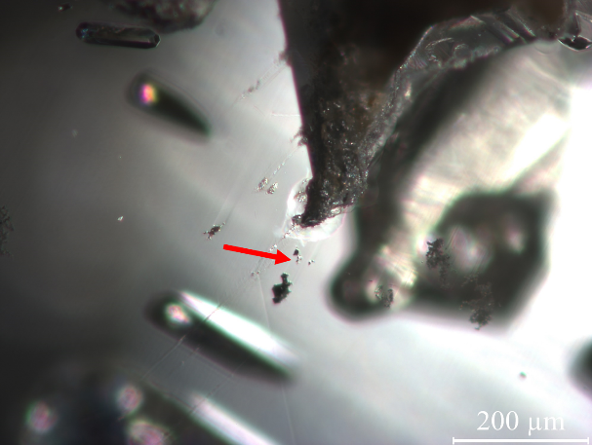  a)点状包裹体 | 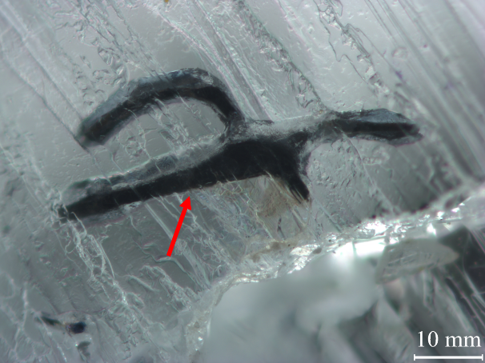  b)深色包裹体
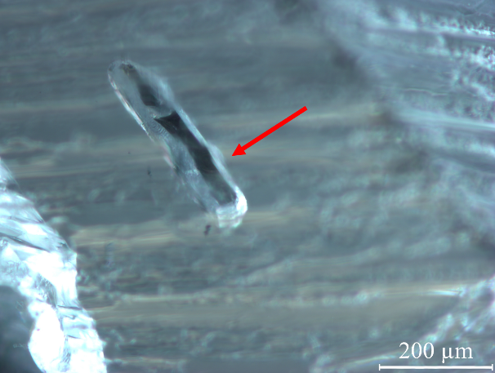  c)浅色包裹体 | 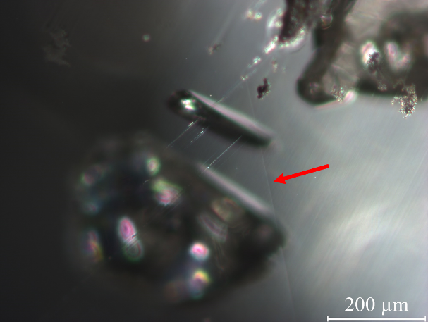  d)内部纹理
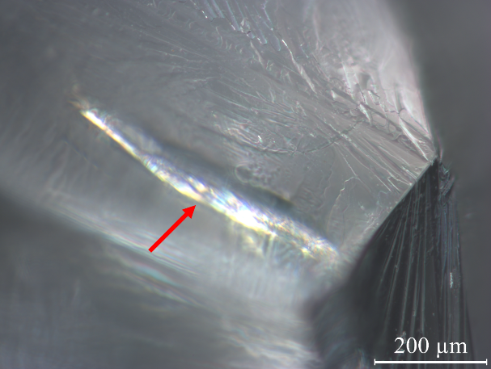  e)内部裂纹 | 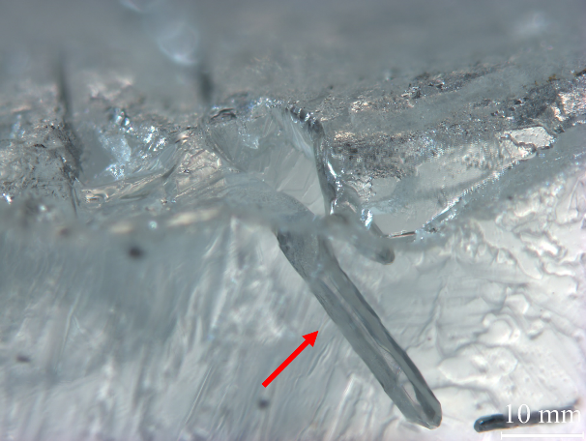  f)内部空洞
图B.1 常见钻石原石内部特征

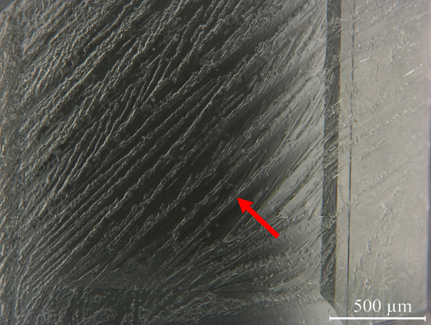  a)表面纹理 | 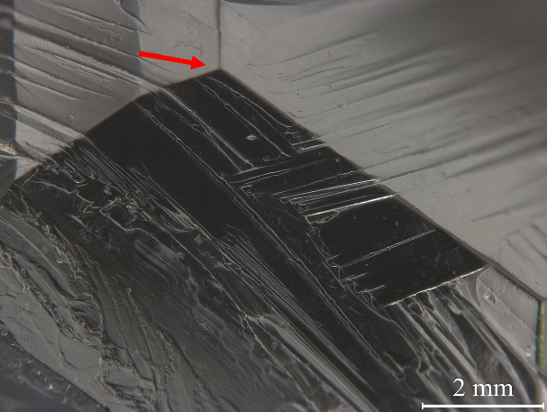  b)原始晶面（红色箭头）及表面纹理
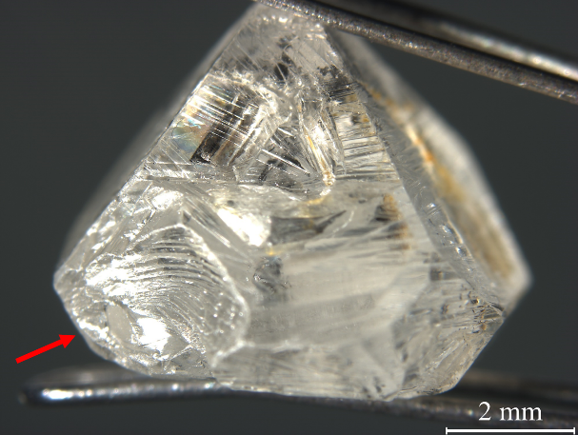  c)表面破口 | 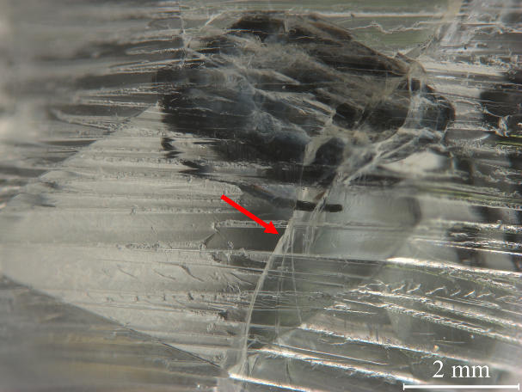  d)表面裂纹
e)外部蚀坑 | 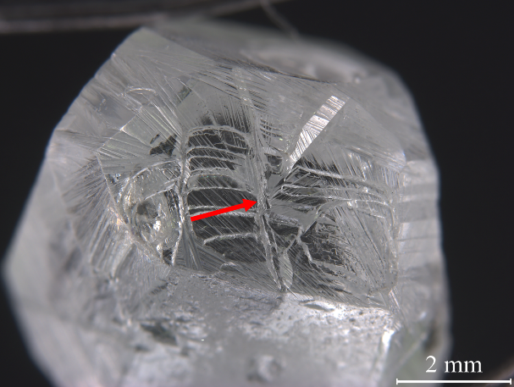  f)外部蚀沟
图B.2 常见钻石原石外部特征

附件二：
钻石原石发光特征

钻石原石的发光特征见表C.1、图C.1。

表C.1 DiamondViewTM下钻石原石的典型发光特征与描述
HPHT法培育钻石原石的可见光图像（左）与发光特征图像（右） | 描述与备注
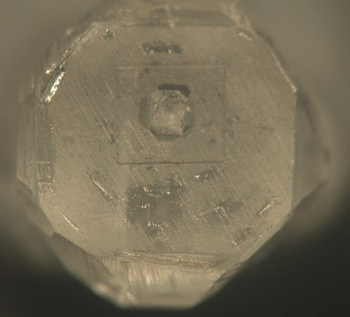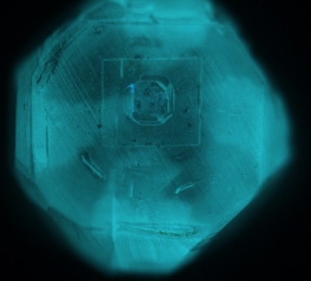 | 不同发光强度的蓝绿色发光沿八面体与立方体生长区域分布
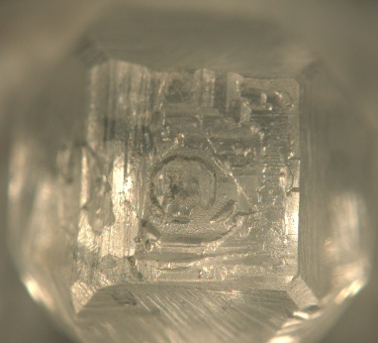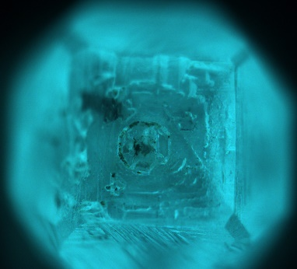 | 沿八面体生长区域分布的蓝绿色发光占据主导地位。可见发光呈惰性的包裹体
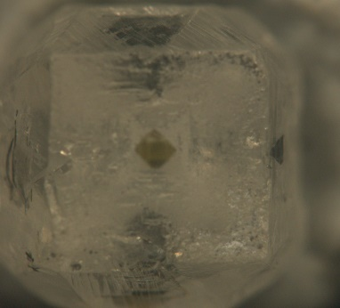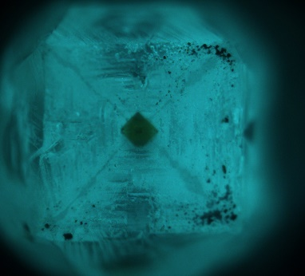 | 沿八面体生长区域分布的蓝绿色发光占据主导地位。可见发光呈惰性的包裹体以及黄绿色发光的种晶
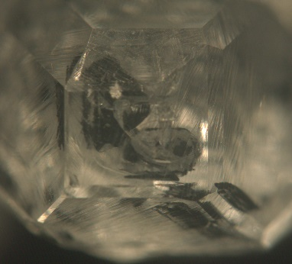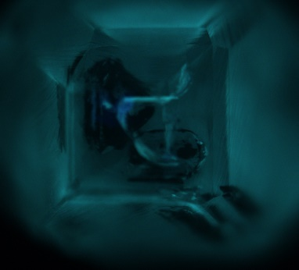 | 八面体与立方体生长区域分布的蓝绿色发光。可见发光呈惰性的包裹体以及裂隙

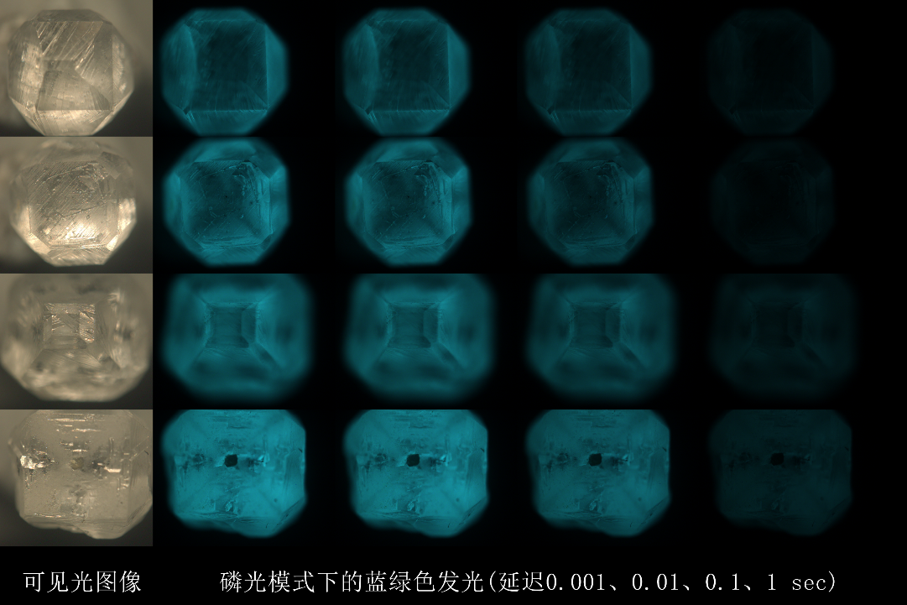
图C.1 钻石原石的蓝绿色磷光

附件三：

钻石原石红外光谱特征

钻石原石的红外光谱特征见图D.1、图D.2、图D.3。
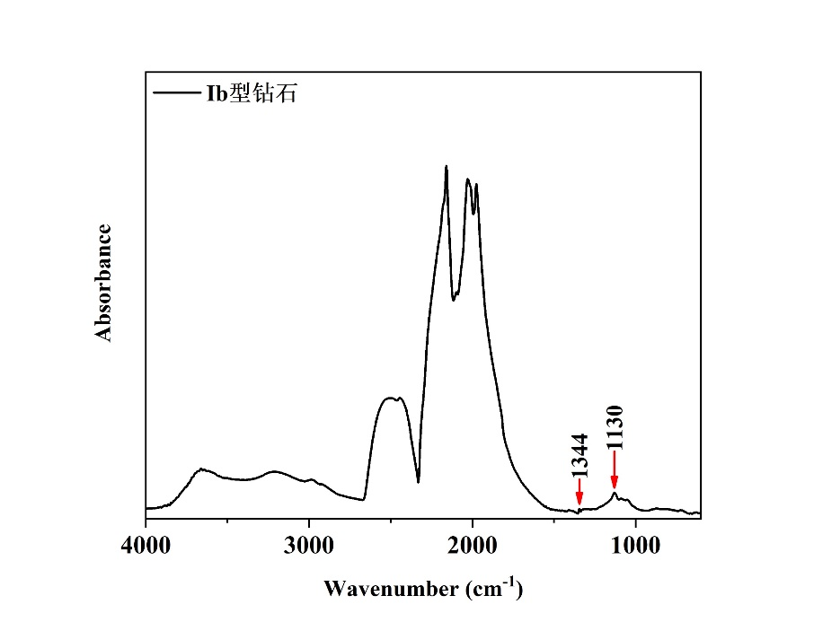
图D.1 Ib型 HPHT法培育钻石原石的红外光谱

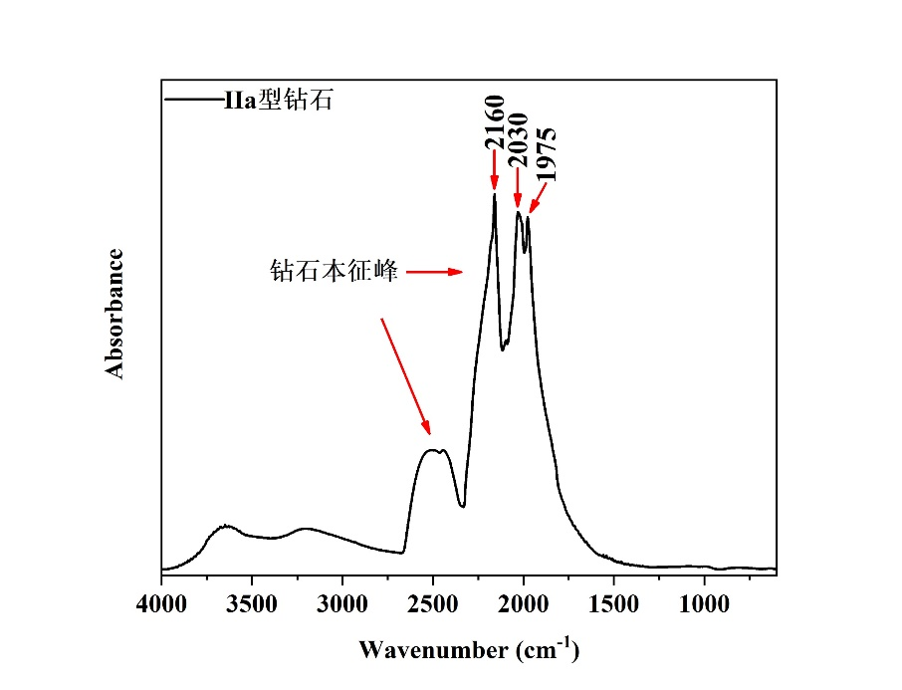
图D.2 IIa型的HPHT法培育钻石原石的红外光谱
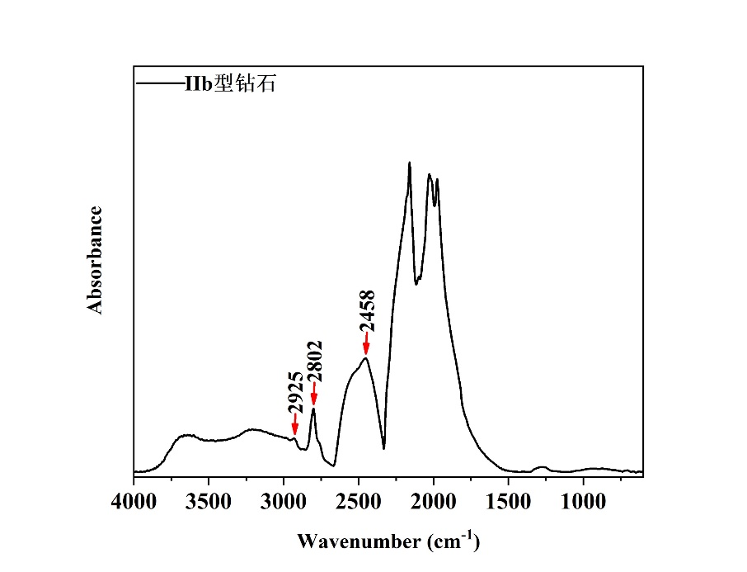
图D.3 IIb型HPHT法培育钻石原石的红外光谱

附件四：
钻石原石紫外-可见吸收光谱特征

钻石原石的紫外-可见吸收光谱特征见图E.1。
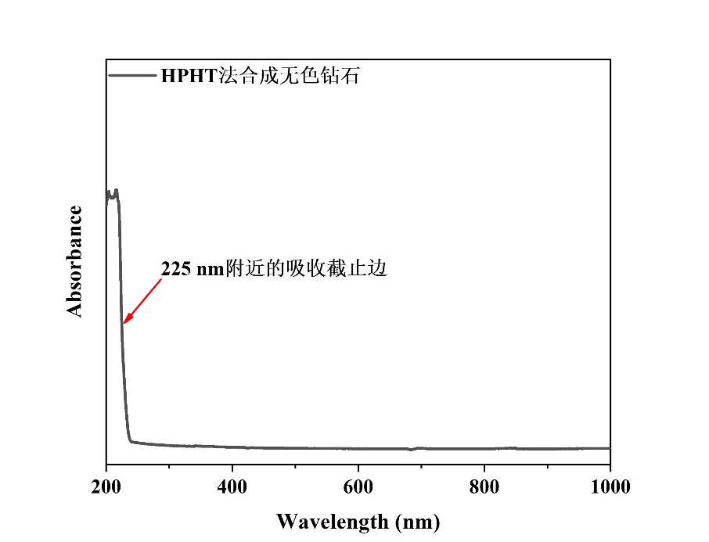
图E.1 钻石原石的紫外-可见光谱吸收光谱

附件五：
钻石原石光致发光光谱特征

钻石原石的光致发光光谱见图F.1、图F.2。
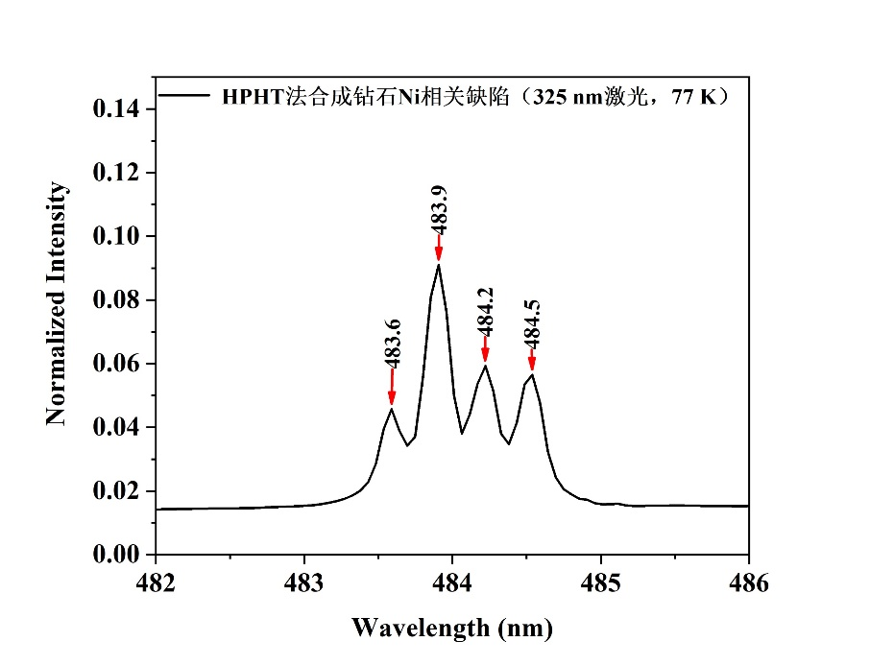
图F.1 483 nm系列Ni相关缺陷的光致发光光谱（325 nm激光激发，温度77 K）
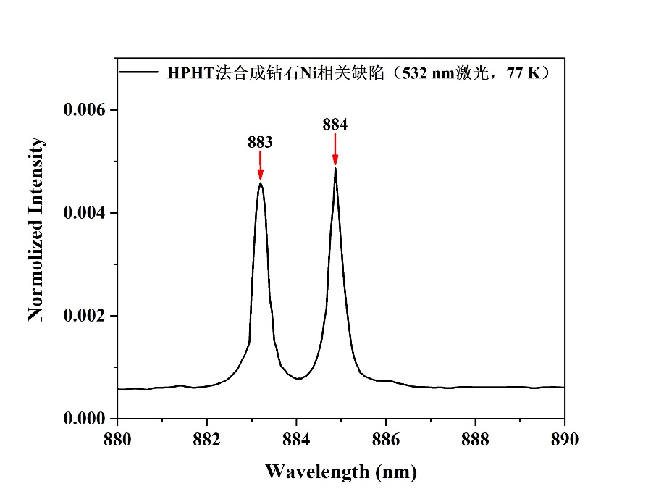
图F.2 883nm/884 nm系列Ni相关缺陷的光致发光光谱（532 nm激光激发，温度77 K）

